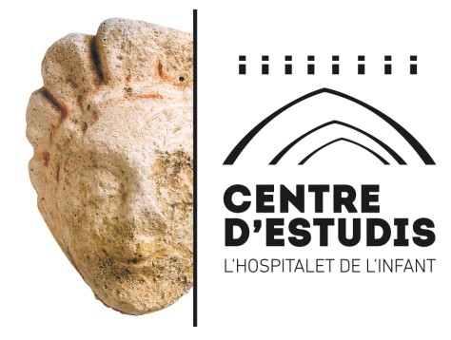
SOL·LICITUD D’INSCRIPCIÓ AL
CENTRE D’ESTUDIS
DE L’HOSPITALET DE L’INFANT (CELHI)

Tipus d’inscripció: soci/sòcia col·laborador/a

Nom i cognoms:
Lloc i data de naixement:
NIF:
Adreça:
Població: Codi postal:
Correu electrònic: Telèfon:

Temàtiques d’interès:
Passejades Conferències Exposicions
Tastos Sortides culturals Altres:
Història i patrimoni Cultura i costums Medi Ambient

Addicionalment, per tal de què l’Institut Ramon Muntaner (IRMU), Fundació Privada dels Centres d’Estudis de Parla Catalana, confeccioni el carnet de soci com a membre del Centre d’Estudis de Hospitalet de l’Infant,
AUTORITZO: Sí No
al Centre d’Estudis de Hospitalet de l’Infant a lliurar a l’Institut Ramon Muntaner (IRMU) el meu nom complert i el meu número de Document d’Identitat com a única finalitat la de la confecció del carnet de soci de la nostra entitat.

L’Hospitalet de l’Infant, d de 20

(signatura)

La quota anual d’inscripció com a soci/sòcia és de 20 euros, que s’han de fer efectius a la seu del Centre d’Estudis els dimarts o dijous, de 19 a 21 h (Casa de Cultura Blanca d’Anjou, Carrer de les Escoles 12, 2on pis).
El temps màxim per mantenir la condició de col·laborador/a és d’un any, prorrogable a dos. Un cop transcorregut aquest període, la persona col·laboradora serà convidada a fer-se sòcia del Centre d’Estudis.

